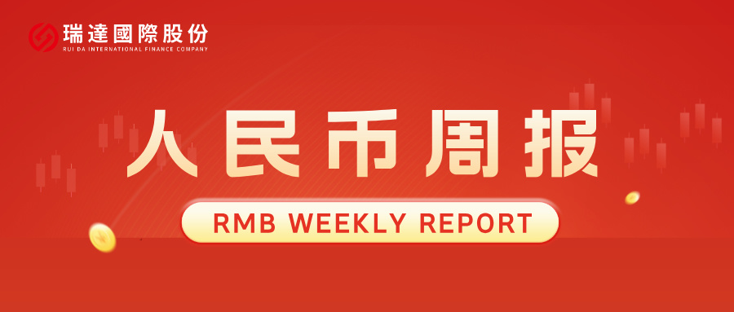
- 上周行情回顾
周五（11月28日）美元兑人民币中间价报7.0789，调升10基点，上周累计调降86个基点。港交所美元兑人民币期货主力合约CUSF2512收跌0.55%。新交所美元兑离岸人民币期货主力合约UCZ25收跌0.52%。
美元兑在岸人民币收报7. 0794，美元兑离岸人民币收报7.0713，在当周分别下调309和下调341个基点。欧元兑人民币报8.1807、英镑兑人民币报9.3571、日元兑人民币报4.5260、澳元兑人民币报4.6185，在当周分别降180、升498、降80和升367个基点。
上周央行公开市场累计进行了15118亿元7天期逆回购操作和10000亿元MLF操作，当周央行公开市场有16760亿元7天期逆回购和9000亿元MLF到期，因此净回笼642亿元。
- 消息回顾
1、日本在野党党首就高市早苗参与党首辩论时所作表态评论称，高市不再提及具体事例，实际上撤回了此前的答辩。外交部发言人郭嘉昆回应表示，“不再提及”和“撤回”错误言论是两码事，性质完全不同。日方妄想通过“不再提及”淡化、搪塞、掩盖高市首相的严重错误言论，是掩耳盗铃、自说自话，中方绝不接受。
2、六部门联合发布《关于增强消费品供需适配性进一步促进消费的实施方案》，从拓展增量、深挖存量、场景赋能等5方面部署19项重点任务，目标是到2027年，消费品供给结构明显优化，形成3个万亿级消费领域和10个千亿级消费热点。
3、美国国务卿鲁比奥在举行的美乌新一轮谈判后表示，与乌方的会谈“富有成效”，但还有很多工作要做。他同时表示，俄罗斯在任何结束与乌克兰冲突的协议中都将发挥核心作用。鲁比奥表示，美国政府会在未来一周加强外交努力，美国中东问题特使威特科夫预计将前往莫斯科进行进一步会谈。鲁比奥表示，美国官员一直与俄罗斯方面保持着不同程度的接触。
4、欧洲央行发布10月会议纪要，详解其在该次会议上按兵不动的依据，进一步强化了市场对本轮降息周期终结的预期。欧洲央行管委卡扎克斯最新表示，鉴于欧元区通胀仍可能高于预期，目前讨论再次降息为时尚早。
- 相关图表
图表 1 美元兑人民币中间价
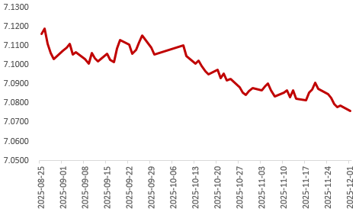
资料来源：Wind，瑞达国际
图表 2 港交所美元兑人民币期货CUSF主连收盘价
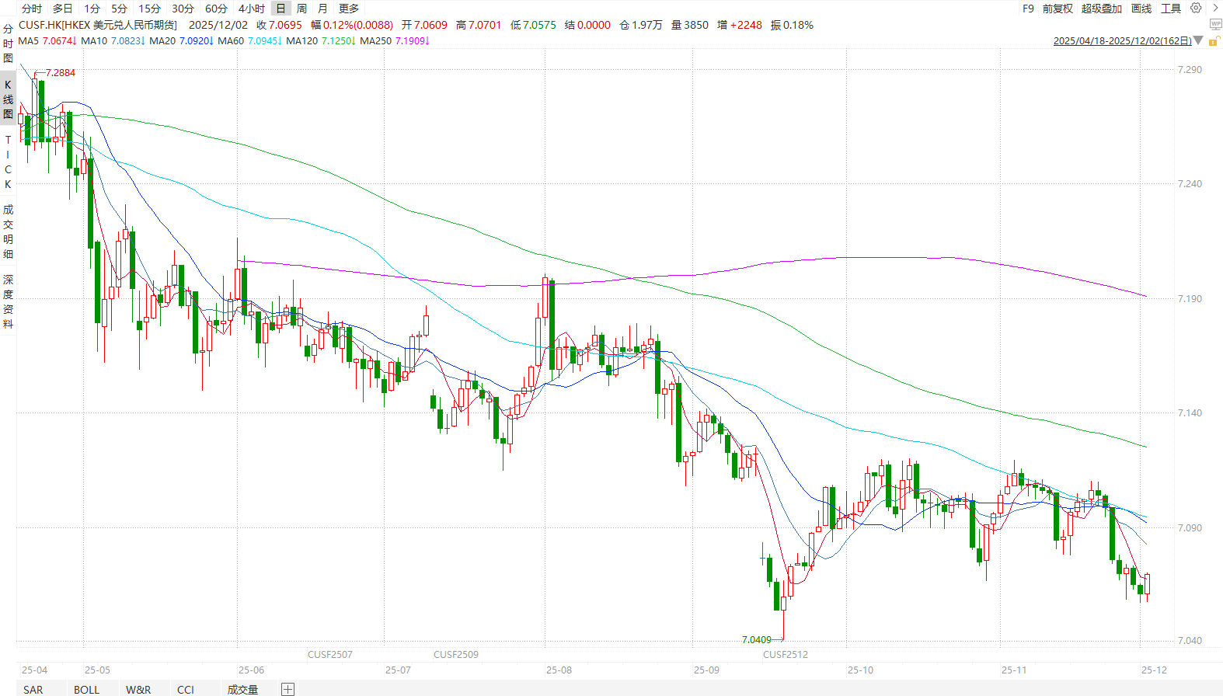
资料来源：Wind，瑞达国际
图表 3 港交所美元兑人民币期货CUSF涨跌幅（%）
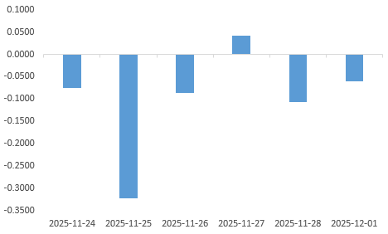
资料来源：Wind，瑞达国际
图表 4 新交所美元兑人民币期货UC主连收盘价
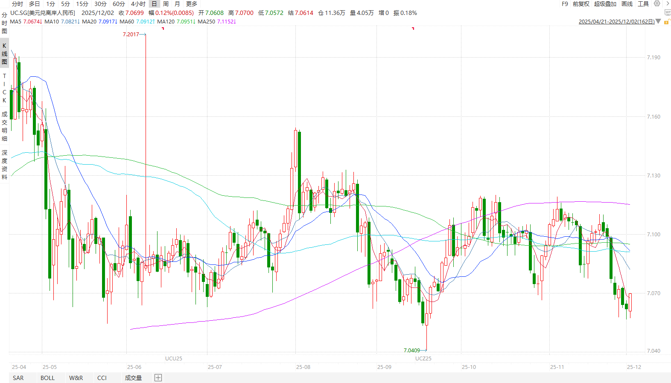
资料来源：Wind，瑞达国际
图表 5 新交所美元兑人民币期货UC涨跌幅（%）
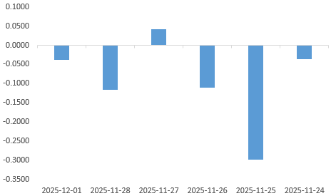
资料来源：Wind，瑞达国际
图表 6 在岸、离岸人民币及价差

资料来源：Wind，瑞达国际
- 后市展望
最新数据显示，美国11月ISM制造业PMI指标降至48.2，为四个月以来最低水平，较9月的48.7有所下滑，且低于48.6的市场预期，制造业已连续第九个月收缩且收缩步伐加快。此前因美政府停摆而延后的9月非农报告未能提供明确指引，就业新增人数大幅超出市场预期，但前期数据下修令数值略有失色。尽管劳动参与率微升表明供应面改善部分推高了失业率，但该数据仍创下四年以来的最高水平，预示美联储在实现"充分就业"政策目标方面仍面临挑战。美联储官员近期的鸽派表态，加上美国政府停摆后公布的疲软经济数据，共同强化了市场的降息预期。
国内端，11月我国制造业PMI季节性好转，产需两端均有改善，其中新订单的环比改善主要由新出口订单贡献，新出口订单环比上升1.7个百分点至47.6%，恢复至相对正常水平，在手订单和生产经营活动预期分别环比上升1.0、0.3个百分点至45.5%、53.1%。随着中美吉隆坡磋商达成积极成果，外贸压力得到缓解，中国经济和出口端料有一个更为有利的外部环境，两国贸易有望进一步回暖。除此之外，今年前三季度，我国全行业对外直接投资9236.8亿元人民币，同比增长4.4%。在外部环境复杂多变的背景下，中国对外直接投资逆势增长，投资规模稳居全球第三，这也为我国外贸改善打下坚实基础。短期内美国经济摇摆不定，人民币汇率大概率将区间波动，长期料稳中向上。

△ 免责声明
此报告由瑞达国际所编制。本报告采用之资料及意见均相信可靠及准确，但本公司并不对各分析或有关资料之可靠性及准确性作出全面性保证。本报告只供客户或读者作参考之用，客户或读者不应完全依靠本报告内容作为投资准则。
本报告之资料及意见如有任何更改，恕不另行通知。本报告并非及并无意图构成任何作价或招揽进行买卖本报告 提及的商品。本公司不会对任何因依靠本报告作出任何买卖而引致之任何损失承担任何责任。



24小时客服电话： 00852 - 25342000/86 - 13603059885
24小时传真电话： 00852 - 25632368
客服邮箱： cs@ruida- int . com
客服QQ： 203195058/2938472186
网址：www. ruida- int . com
地址: 香港湾仔菲林明道8号大同大厦17楼05 - 06室

